**Тема:**

Создание экологической тропы на проектируемом палеонтологическом

памятнике природы “Kрасная Горка”

Портнягина Ирина Юрьевна –

учитель истории и обществознания МБОУ «Мяг №4»

Чита

2021 год

**Краткая аннотация.**

В окрестностях города Читы располагается природный палеонтологический памятник мезозойской эры «Красная Горка», не имеющий себе аналогов, как на территории Забайкальского края, так и на мировом уровне. В силу определенных обстоятельств «Красная Горка» не объявлена ООПТ (особо охраняемой природной территорией). В связи, с чем постоянно подвергается угрозе уничтожения.

В данной работе рассматриваются предложения по сохранению «Красной Горки».

**Аннотация.**

**Актуальность** выбранной темы обосновывает необходимость проведения исследования. Открытие, сделанное на Красной Горке, имеет мировое значение.

Данный объект, по мнению ученых, представляет собой природный палеонтологический памятник уникальной сохранности, не имеющий себе аналогов, как на территории Забайкальского края, так и на мировом уровне. Более того, сохранность палеонтологических отпечатков настолько высока, что это позволяет отнести данный памятник к числу наиболее примечательных палеонтологических объектов России.

Располагаясь в черте крупного города и не являясь особо охраняемой природной территорией (ООПТ), палеонтологический памятник «Красная Горка» постоянно подвергается угрозе уничтожения, как в результате замусоривания, так и вследствие организации выемки пород в качестве производственного сырья или строительного материала. Научные, образовательные и социальные потери в результате возможной утраты данного геологического объекта будут невосполнимы.

Мы привыкли охранять наше культурное наследие, историю наших предков, бережно хранить материалы о гражданской и отечественной войнах, и крайне редко ратуем об охране природного наследия, и особенно об охране геологической среды. А именно геологическое наследие – это наша с Вами естественная история края, это невосстанавливаемое достояние, данное нам Великой Природой до пришествия человека. Так почему мы не храним то, что досталось нам даром? Мы, местные жители, должны этим не только гордиться, но и беречь и охранять данное место. Время быстротечно. Сумеем ли мы сохранить то, что подарила нам природа? Что оставим мы потомкам?

Важно разработать и принять охранные меры для сохранения Красной Горки как особоохраняемой природной территории Забайкальского края.

**Цель:** Разработка проекта и создание экологической тропы, для привлечения общественного внимания к проблемам будущего проектируемого памятника природы «Красная Горка».

**Задачи исследования:**

1. Привлечение внимания общественности к данному объекту.
2. Описание значимости данного памятника для города и края.
3. Разметка территории под экологическую тропу. Создание макета экологической тропы.
4. Содействие присвоению памятнику статуса ООПТ (особо охраняемая природная территория).
5. Защита памятника от разграбления и замусоривания.
6. Составление сметы для создания экологической тропы.
7. Использование памятника как туристического и образовательного ресурса.

**Проблемой** данного исследования является тот факт, что на современном этапе, в силу определенных обстоятельств «Красная Горка» до сих пор не объявлена ООПТ и подвергается уничтожению в результате замусоривания (Приложение № 1), а также вывоза образцов со следами мезозойской эры для отсыпки дорог, использовании в строительных целях. И если не предпринять мер сегодня, завтра от данного памятника ничего не останется.

**Гипотеза исследования:** Если мы создадим экологическую тропу, то привлечем внимание общественности и сохраним «Красную Горку».

**Объект исследования** – территория «Красная Горка» в окрестностях г. Читы (Черновские копи).

**Предмет исследования** – экологическая тропа на «Красной Горке».

**Методы:** поисковый, аналитический, сравнения, наблюдения, моделирования, анкетирования, эксперимента.

**Полученные данные:**

1. Анализ общего экологического состояния будущего памятника природы создает базовую отсчетную точку при проведении комплексной экологической экспертизы охраняемого природного объекта.
2. Разработан проект создания экологической тропы на «Красной Горке», подготовлена предварительная смета.

**Теоретическая значимость** работы заключается в ознакомлении населения с уникальным природным памятником, посредством создания экологической тропы и проведением с помощью туристических фирм экскурсий.

**Практическая значимость** исследования заключается в том, что:

1. С помощью экскурсий будет привлечено внимание общественности к проблемам проектируемого памятника природы.
2. Возможно использование экологической тропы в образовательных целях для дополнительных занятий по биологии и экологии, факультативным занятиям.

**Выводы:**

1. Общая оценка территории, оценка эколого-познавательного значения, выводы ученых о том, что находкам, обнаруженным на территории Красной Горки нет аналогов, как в Забайкалье, так и в мире, позволяют в будущем объявить «Красную Горку», особо охраняемой природной территорией Забайкальского края – памятником природы как объект геологического наследия.

2. Создание на территории проектируемого памятника природы «Красная Горка» экологической тропы позволит использовать данное место как туристический и образовательный ресурс.

3. Экологическая тропа позволит сохранить данную территорию и использовать ее как площадку для будущих открытий.

4. Необходимо школьникам продолжить природоохранную деятельность по сохранению проектируемого памятника природы (мониторинг состояния, просвещение среди населения, экологические десанты).

5. На территории планируемого памятника природы регио­нального значения «Красная горка» установить единый режим охраны для всей особо охраняемой природной территории.

**Научная статья**

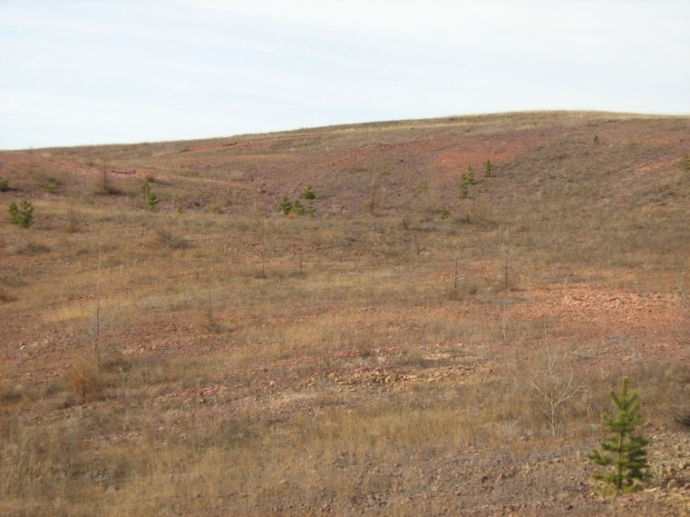На территории Забайкальского края на 1.01.2009 г. было создано 64 памятника природы регионального значения. Из них только два (Кадалинские скалы «Дворцы» и Смоленские скалы) располагаются непосредственно в окрестностях г.Читы, взяты под охрану и могут широко использоваться горожанами в познавательных и рекреационных целях, быть вовлечёнными в образовательный процесс. На территории г.Читы какие-либо памятники природы отсутствуют совсем.

Тем не менее, для территории и окрестностей города известно несколько уникальных природных объектов, заслуживающих статуса особо охраняемой природной территории (ООПТ), имеющих большую научную, познавательную и рекреационную ценность. Одним из наиболее выдающихся объектов такого рода является так называемая «Красная Горка», известная также как «Сопка Гореликов» или «Черновское палеонтологическое обнажение». Проектируемый памятник природы «Красная Горка» располагается на юго-западной периферии г. Читы, в окрестностях пос. Восточный. Объект представляет собой рекультивированный карьер, частично вскрытый предшествующими горными работами.

Миллионы лет назад здесь был густой гинкгово-хвойный лес. Затем он дал начало угленакоплению.… Впоследствии уголь загорелся и песчано-глинистые породы превратились в результате обжига в «кирпичи» оранжевого, желтого, красного, фиолетового цветов. Однако на таких «кирпичах» сохранились силуэты сгоревших органических остатков. Геологический возраст отпечатков – 150 - 140 млн. лет назад (верхний юрский или нижний меловой период).

«Мы выделили эту сопку как Черновский геологический заповедник. Стоит только поднять с земли маленький камешек и можно увидеть остатки древнего юрского леса. Наверняка все видели фильм «Парк Юрского периода», а то, что на самом деле история этого фильма зарождалась здесь в Забайкалье, мало кто знает» – рассказывает Софья Михайловна Синица, доктор геолого-минералогических наук.

В период с 1907 по 1989 гг. вблизи данного геологического объекта велась добыча угля (угольный разрез Черновские Копи). В настоящее время добыча полезных ископаемых на территории и в окрестностях предлагаемого памятника природы не ведётся.

В то же время в районе «Красной Горки» известны случаи стихийной выемки пород для строительных и других целей. Песчаники и алевролиты, содержащие ценный палеонтологический материал, используются для отсыпки дорог и жилищного строительства. Негативное воздействие на состояние памятника оказывает также несанкционированные свалки мусора.

Следствием отсутствия подробной информации о ценности данной территории явилась ее передача для организации добычи строительного материала. В I квартале 2006 года Территориальным агенством по недропользованию по Читинской области «Читанедра» был проведен аукцион на разработку Читинского месторождения глияжей. При этом данная территория полностью включала участок, предлагаемый для создания памятника природы. В результате аукциона месторождение было передано обществу с ограниченной ответственностью «Забайкальский цемент».

Предполагается, что глияжи данного месторождения могут быть использованы в качестве активных минеральных добавок при производстве цемента.

Работа по добыче глияжей должна проводиться открытым способом, предполагающим строительство карьера и объектов обслуживающего назначения (отвалов, сборника карьерных и дождевых вод, очистных сооружений, пруда-испарителя). В соответствии с генеральным планом, подготовленным ООО «Забайкальский цемент», площадь карьера может составить 10 га. При этом проектом не учитывается необходимость сохранения описываемого геологического памятника. Существует угроза того, что именно территория данного памятника, может стать первоначальным объектом разработок.

В то же время в окрестностях «Красной Горки» имеются большие запасы глияжей, не представляющих существенной ценности. Немаловажным фактором также является то, что эти территории могут находиться на большом отдалении от жилых построек поселка Восточный.

Строительство крупного карьера в черте города в непосредственной близости от жилых построек резко ухудшит экологическую ситуацию в Черновском районе. Может иметь следствием загрязнение воздушной и водной среды, усиление эрозии почвы.   
 В ходе работы мы выяснили, что в течение всего периода с момента первого описания данного объекта Синицей Софьей Михайловной – доктором геолого-минерологических наук, в 1995 году, на данной территории ведутся интенсивные научные исследования, результатом которых является более 20 научных публикаций. Кроме того, территория проектируемого памятника активно используется в образовательных целях для проведения экскурсий и полевых практик преподавателями вузов, колледжей и школ г.Читы. Фактически данный природный объект является своеобразным музеем под открытым небом, куда могут прийти жители нашего города и прикоснуться своими руками к многомиллионной истории, подняв с земли плиточку с отпечатками древних растений. И все это может быть уничтожено, если во время не принять меры к его охране.

Общая площадь предлагаемого памятника природы – 1,5 гектара.

Проектируемый памятник природы располагается на левобережье р. Жерейка, являющейся левым притоком р. Ингода. Наиболее высокая точка на данной территории – 722.9 м над ур. м. Памятник расположен в пределах Читино-Ингодинской мезозойской впадины. Географические координаты центральной части памятника в районе вскрыши карьера – 52°00’43,1 с.ш., 113°13’47,9 в.д. (Приложение № 2).

Сопка Гореликов представлена обожженными при подземном пожаре углей песчаниками и алевролитами пестрой окраски.

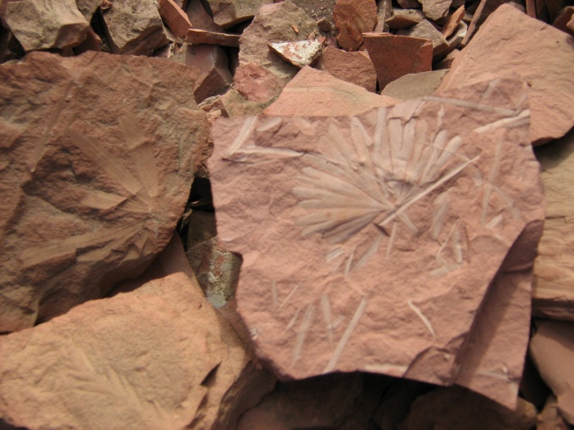Первое, что бросается в глаза в породах Сопки Гореликов – множество отпечатков иголок, шишек, веток хвойных и веерных рассеченных листьев гинкговых. Гинкговые – древесные растения, были широко распространены в мезозойскую эру почти на всей планете и образовывали так называемую гинкговую тайгу. Большая часть из них вымерла в меловом периоде, и доныне уцелел только один вид Гинкго билоба, произраставший на юго-западе Азии и в ботанических садах Европы, Америки. В Китае и Японии широко культивируется как священное дерево. «Если в доме у японцев есть веточка от дерева Гинкго билоба, дом огражден от злых духов», - рассказывает Софья Михайловна Синица. Дерево достигает 40 метров в высоту, с густой пирамидальной кроной, не боится ни древоточцев, ни грибков, семена его съедобны, а разного рода вытяжки из листьев и плодов являются чудесными пищевыми добавками.

**Гинкговые.**

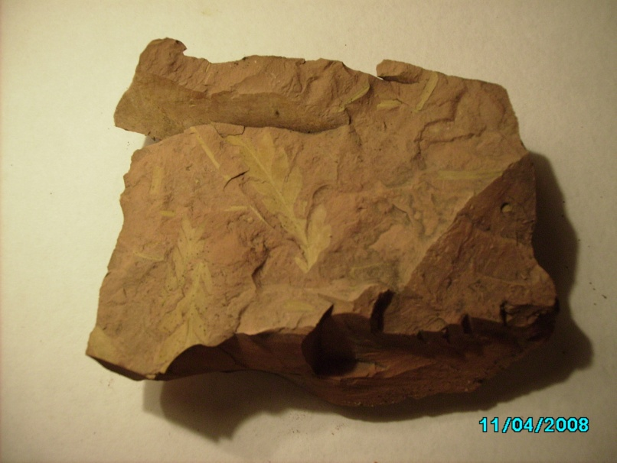 На Красной Горке находят камни с отпечатками листьев его ископаемого предка, названного гинкгоитесом. У некоторых листьев хорошо сохранились черешки. Подобные находки доказывают, что гинкговое дерево росло на берегу озера, плескавшегося на месте современных Черновских. Листья падали со стоящего у кромки воды гинкгового дерева прямо на дно и очень быстро перекрывались илом.

Кроме того, на страницах Черновской каменной летописи можно встретить перышки папоротников, редкие обрывки вайи, фрагменты стеблей и корневой системы хвощей, листья беннеттитов. Вайи перистые состоят из перышек и перьев. Перья – отростки первого порядка, перышки – второго. Иногда можно найти спороносные колоски – стробилы. Папоротники – растения, у которых стебли погружены в почву и преобразованы в мощные корневища, листья – вайи – крупнолистные, выходят кустисто из подземного корневища и развиваются исключительно в верхней части. Обычные обитатели влажных мест. Кониоптерис – самый распространенный папоротник. Перья короткие ланцетовидные. Перышки мелкие пятилопастные, крепятся к стержню узким, как бы перетянутым, основанием. Жилки тонкие, разветвленные.

**Папоротник**

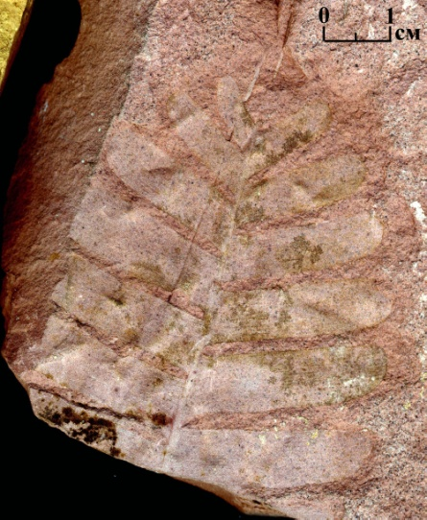Беннеттитовые – растения, близкие к современным тропическим пальмам. Их перистые листья крайне редко встречаются на территории сопки. Это были растения высотой до 2 метров, имевшие колоннообразный или толстый клубневидный ствол, покрытый основаниями отмерших листьев. В пазухах листьев формировались толстые шишки. Беннеттитовые вымерли в конце мезозоя, в меловом периоде. Известно, что они были излюбленной пищей растительноядных динозавров. Динозавры вымирают одновременно с беннеттитовыми в конце мезозойской эры. Ближайшие родственники беннеттитовых – современные саговниковые пальмы, распространенные в тропических и субтропических областях. Это медленно растущие деревья высотой до 20 метров, их шишки достигают в длину 1м и имеют вес до 42 кг.

Беннетиттовые

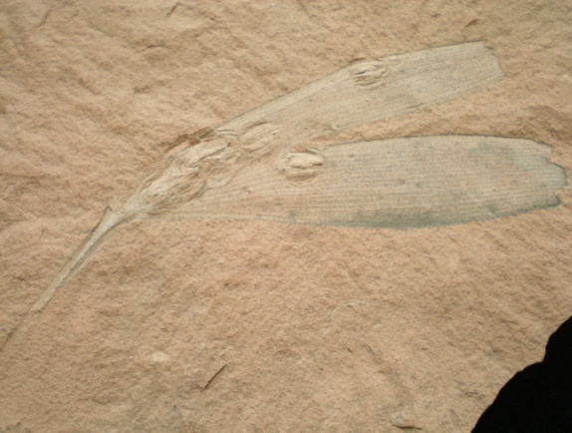Геологическая ценность проектируемого памятника природы определяется сочетанием целого ряда важных факторов, характеризующих как уникальность находок, так и их количество, и степень сохранности.

Уникальной особенностью растительных остатков памятника является появление галлов – следов повреждений растений насекомыми или клещами. Галлы обычны на листьях кустарниковых хвойных и реже на иголках хвойных и листьях гинкговых и отнесены к палеогаллюсам.

**Галлы**

Второй уникальной особенностью памятника является наличие силуэтов тел дождевых червей среди растительного опада, длина которых достигает 10 см при ширине 1–2 см. Отпечатки дождевых червей представляют особый интерес. Самое удивительное то, что обычно их тела бактерии уничтожают сразу после гибели, а тут остались лишь силуэты тел.

Третьей уникальной особенностью являются захоронения насекомых, среди которых определены представители 16 отрядов: кузнечики, сверчки, веснянки, ручейники, поденки, комары, тараканы, термиты, стрекозы, сетчатокрылые, жуки, равнокрылые, скорпионницы, клопы, вислокрылые, перепончатокрылые.

В Забайкальских захоронениях насекомых обычны представители 1-2, реже 3–4 отрядов. Такого разнообразия, как в Черновских Копях, не встречено в мире. Кроме того, здесь впервые в ископаемом состоянии обнаружены насекомые, считавшиеся современными. Палеоэнтомологи Палеонтологического института РАН (г. Москва) отмечают, что **«состав энтомофауны совершенно необычен, и можно определенно утверждать, что какие-либо аналоги неизвестны»**. [1]

Особо следует отметить, что к настоящему времени можно считать исследованной в геологическом отношении сравнительно небольшую часть территории предлагаемого памятника природы. Перспективная оценка позволяет предполагать высокую вероятность будущего обнаружения новых уникальных материалов. Соответственно, научная ценность данного памятника со временем может лишь возрастать.

Таким образом, геологический памятник Черновские Копи не имеет аналогов, как в регионе, так и в мире. В соответствии с научной классификацией геологических объектов **данная территория может быть отнесена к имеющим всемирный статус (глобальный уровень значимости)**. Данный вывод обосновывается обнаружением уникального разнообразия растений, насекомых, червей и следов их жизнедеятельности позднего мезозоя, не имеющего аналогов в мире.

Уникальное захоронение палеонтологического материала «Красная Горка» имеет значительный потенциал использования в качестве эффективного туристического ресурса. Наиболее эффективным направлением туристической деятельности на базе данного объекта следует считать научный туризм.

Учитывая, что к настоящему времени исследована лишь небольшая часть территории, в перспективе следует ожидать возрастание интереса со стороны исследователей к данному объекту, связанного с отбором коллекционного материала. Возможно в недалеком будущем, Красную Горку посетят ученые с мировым именем и сделают новые открытия.

Развитие научного туризма, в свою очередь влечёт два важных социальных последствия, влияние которых следует учитывать при создании особо охраняемой природной территории (ООПТ). Прежде всего, положение о данном памятнике природы должно обеспечить возможность контролируемого отбора полевого материала для государственных научных фондов и музейных коллекций. В то же время, несанкционированный отбор образцов на территории памятника природы, проводимый в частном порядке, должен быть запрещён. Можно, например, Дирекции ООПТ Забайкальского края, следить за данным объектом.

Учитывая широкое распространение плиток с отпечатками растений не только на территории, но и в окрестностях проектируемого памятника природы, возможно разрешение коммерческого производства сувенирной продукции, которое могло бы содействовать развитию туристического бизнеса.

В настоящее время территория проектируемого памятника природы «Красная Горка» стихийно используется для проведения полевых практик и экскурсий образовательного характера различными образовательными учреждениями. Наиболее активно занимается такой деятельностью Забайкальский государственный университет, МБОУ «Многопрофильная языковая гимназия № 4», г. Чита.

До недавнего времени развитию образовательной деятельности на территории «Красной Горки» препятствовала недостаточность информации об этом уникальном объекте. Однако в течение последних лет образовательные учреждения получили возможность доступа к адаптированным научным материалам (Синица и др., 2007; Синица, 2009). Важную роль в повышении информированности общества в целом сыграла позиция средств массовой информации, откликнувшихся на угрозу уничтожения данного геологического объекта (Жеребцова Е., 2009; Логвинова А., 2009; Филенко Р., 2009). Следует ожидать, что при условии сохранения «Красной Горки» как геологического объекта, число организованных экскурсий, совершаемых с образовательными целями, будет постоянно возрастать.

В настоящее время территория проектируемого памятника природы имеет ряд существенных преимуществ, позволяющих эффективно осуществлять образовательную деятельность. К числу таких преимуществ, наряду с её несомненной научной ценностью, можно отнести:

– расположение памятника природы в черте г. Читы и, в частности, вблизи нескольких образовательных учреждений;

– доступность памятника природы с возможностью использования городского транспорта (маршрутные такси);

– возможность использования данной территории в образовательных целях в течение всего года;

– возможность работы с учащимися различных возрастных групп и студентами различных специальностей;

– наличие научно-популярных информационных материалов о данной территории.

В ходе работы выяснилось, что существуют антропогенные угрозы для проектируемого памятника природы. Совокупность антропогенных угроз представлена двумя основными факторами – техногенное разрушение памятника и замусоривание его территории.

**1. Техногенное разрушение памятника.** Проявление данной угрозы связано преимущественно с использованием отпечатков с остатками мезозойского леса в качестве строительного материала или сырья для цементной промышленности. Данные виды деятельности приводят к уничтожению ценнейшего палеонтологического материала, который не может быть восполнен.

Ещё одной проблемой, которая может быть решена в результате создания памятника природы и усиления контроля, является несанкционированный отбор образцов с отпечатками для строительных нужд, преимущественно отсыпки дорог и районов жилых застроек.

**2. Замусоривание территории памятника.** В настоящее время замусоренность территории памятника «Красная Горка» сравнительно невелика. Это связано как с отсутствием удобных автодорог, так и с деятельностью общественности, нацеленной на уборку мусора с данной территории и информирование населения (экологическое просвещение). Исключение составляет наиболее низинная часть геологического памятника, приближенная к жилой застройке и имеющая характер карьера. В частности, в последние годы, наблюдается несанкционированная свалка мусора, включающая предметы медицинского назначения, вероятно вывезенные с одного из медицинских учреждений г. Читы, предметы быта, отходы от продуктов и др. Причем ежегодно, во время экологического десанта, силами учащихся гимназии мусор убирается, но вскоре появляется вновь (Приложение № 1).

Нормативно-правовой основой создания памятника природы регио­нального значения «Красная горка» являются: Закон Российской Федерации от 10 января 2002 года № 7 «Об охране окружающей среды», Закон Российской Федерации от 14 марта 1995 года № 33-ФЗ «Об особо охраняемых природных территориях», Земельный кодекс Российской Федерации от 25 октября 2001 года № 136-ФЗ, Лесной кодекс Российской Федерации от 4 декабря 2006 года № 200-ФЗ, Закон Забайкальского края «Об особо охраняемых природных территориях в Забайкальском крае» от 9 марта 2010 г. №338-ЗЗК.

Мы предлагаем на территории планируемого памятника природы регио­нального значения «Красная горка» установить единый режим охраны для всей особо охраняемой природной территории. На территории памятника природы запрещается нарушение почвенного покрова и горных пород; размещение промышленных и сельскохозяйственных предприятий, строительство зданий, дорог, линий электропередачи и прочих коммуникаций; применение минеральных удобрений и химических средств защиты растений; разведение огня и проведение весенних палов, а также любая другая деятельность, влекущая за собой нарушение сохранности памятника природы.

Разрабатывая проект экологической тропы, был подготовлен макет «Экологическая тропа на «Красной Горке»» (Приложение № 3). На макете видны точки расположения основных находок (6 точек) (Приложение № 4). Предусмотрено место для парковки, для отдыха продуманы скамейки, тропу предлагается оформить красным камнем из рядом расположенных карьеров. В темное время суток территория будет освещаться фонарями на солнечных батареях. По периметру проектируемого памятника природы планируется высадить саженцы в виде живой изгороди. Учитывая состав почвы, для посадки подойдут сосны, лиственницы, ели.

Работая над поставленными задачами, для реализации проекта составлена смета, в которой заложены необходимые расходы (Приложение № 5).

Таким образом, учитывая, что геологический памятник «Красная Горка» не имеет аналогов, как в регионе, так и в мире и резко отличается от одновозрастных местонахождений необычным и уникальным биоразнообразием ископаемой фауны и флоры, требует к себе пристального внимания, так как находится на грани уничтожения. В соответствии с научной классификацией геологических объектов **данная территория может быть отнесена к имеющим всемирный статус (глобальный уровень значимости)**. И, если нам, сегодня удастся реализовать проект по созданию экологической тропы, завтра данный памятник природы будет радовать жителей Забайкальского края и приезжающих к нам гостей.

Уникальное захоронение палеонтологического материала «Красная Горка» имеет значительный потенциал использования в качестве эффективного туристического ресурса, а также для целей геологического и естественнонаучного образования, воспитания экологической культуры, чувства любви к родному краю и заботы о нём, патриотического воспитания.

Выдвинутая гипотеза исследования целиком и полностью подтверждается. Создав экологическую тропу, мы привлечем внимание общественности, местные органы власти, сохраним «Красную Горку», содействуем приданию ей статуса ООПТ.

**Литература**

**Научные и научно-популярные публикации**

1. Василенко Д.В. Особенности мезозойской палеоэнтомофауны Черновских Копей (Забайкалье). Стрекозы // Материалы XLI Международной студенческой конференции «Студент и научно-технический прогресс». Н.: НГУ, 2003. С. 127–128.
2. Василенко Д.В. Первые данные о патологических изменениях листьев растений из мезозоя Забайкалья // Материалы XLI Международной студенческой конференции «Студент и научно-технический прогресс». Н.: НГУ, 2003. С. 125–127.
3. Василенко Д.В. Повреждения мезозойских растений Черновских Копей (Забайкалье) // Палеонтологический журнал. 2005. № 6. С. 54–59.
4. Василенко Д.В. Краевые повреждения листьев хвойных и гинкговых из мезозоя Забайкалья // Палеонтологический журнал. № 3. 2006. С. 53–55.
5. Принада В.П. Мезозойская флора Восточной Сибири и Забайкалья. М.: Госгеолтехиздат, 1962. 368 с.
6. Синица С.М. Черновский палеонтологический заповедник // Юбилейн. вестн. Читинск. политехн. ин-та. М.: Изд-во МГУ, 1995. С. 70–84.
7. Синица С.М. Черновские копи. В. кн.: Малая энциклопедия Забайкалья. Природное наследие. Новосибирск: Наука, 2009. С. 629–630.
8. Синица С.М., Подлесных Н.И., Панченко Л.М., Коростовский Р.А., Спиридонов А.В. Не заблудись в мезозойском лесу (Черновской мезозойский лес и озеро). // Чита: Изд-во ООО «Издательский дом Ресурсы Забайкалья», 2007. 24 с.

**Публикации средств массовой информации**

1. Жеребцова Е. Под ногами история, которой миллионы лет. Университет. №8, 2009.
2. Логвинова А. Уникальный памятник природы хотят пустить под бульдозер. Комсомольская правда – Чита, 29.04.2009.
3. Филенко Р. Будут ли сохранены Черновские древности? Эффект. №21, 2009.

Приложение № 1

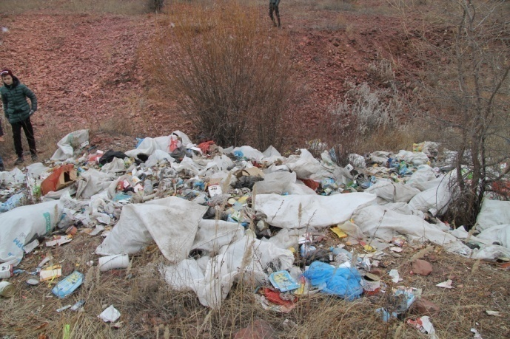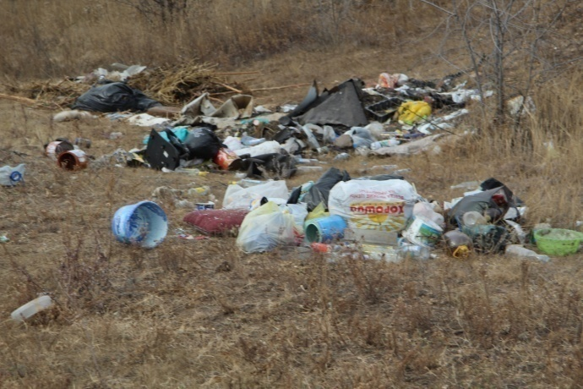

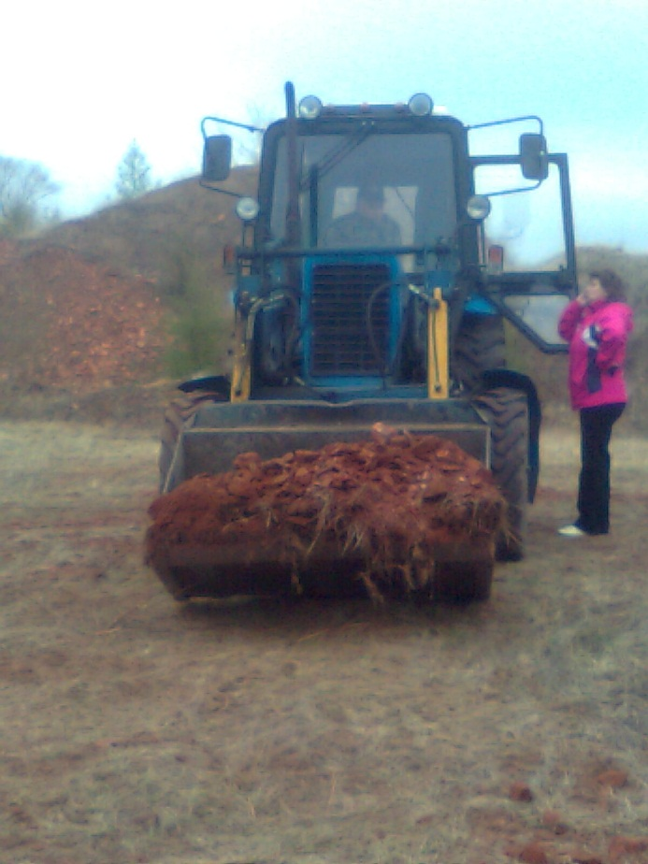 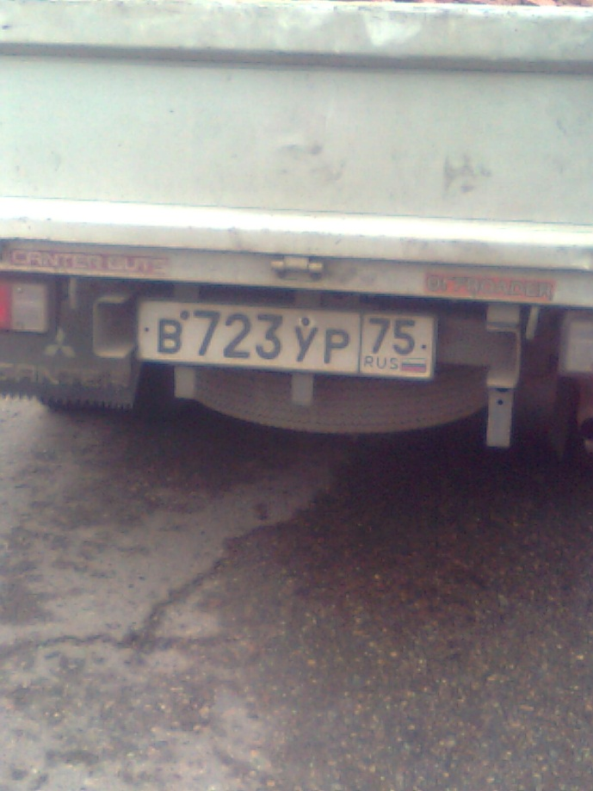

Замусоривание территории. Несанкционированная выемка пород.

Приложение № 2

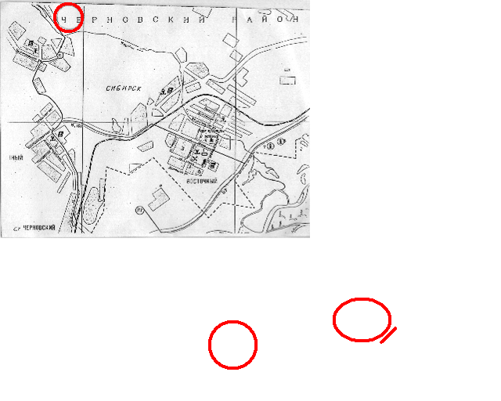

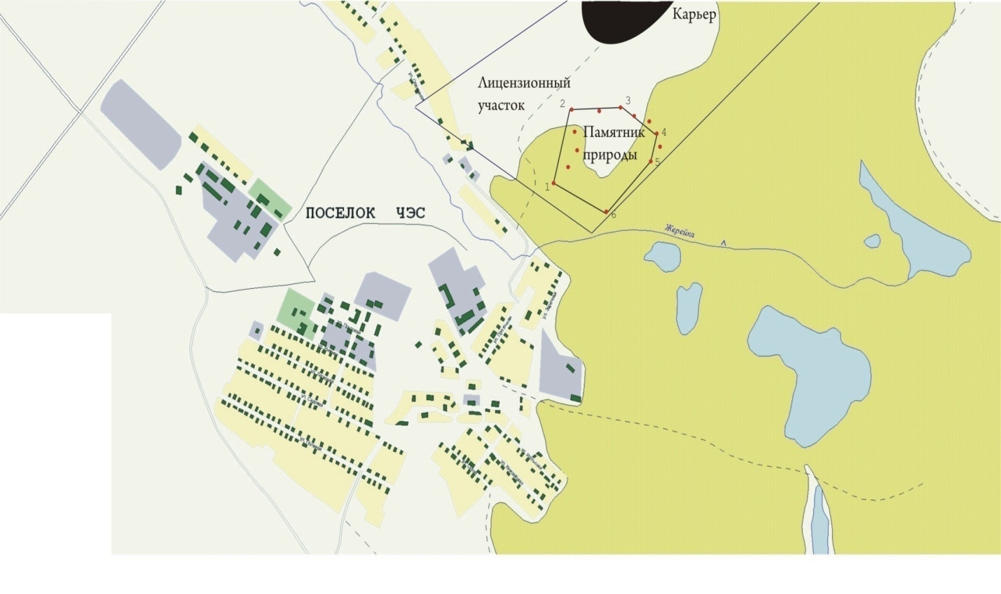

Границы проектируемого памятника природы в пределах юго-западной части лицензионного участка

Приложение № 3

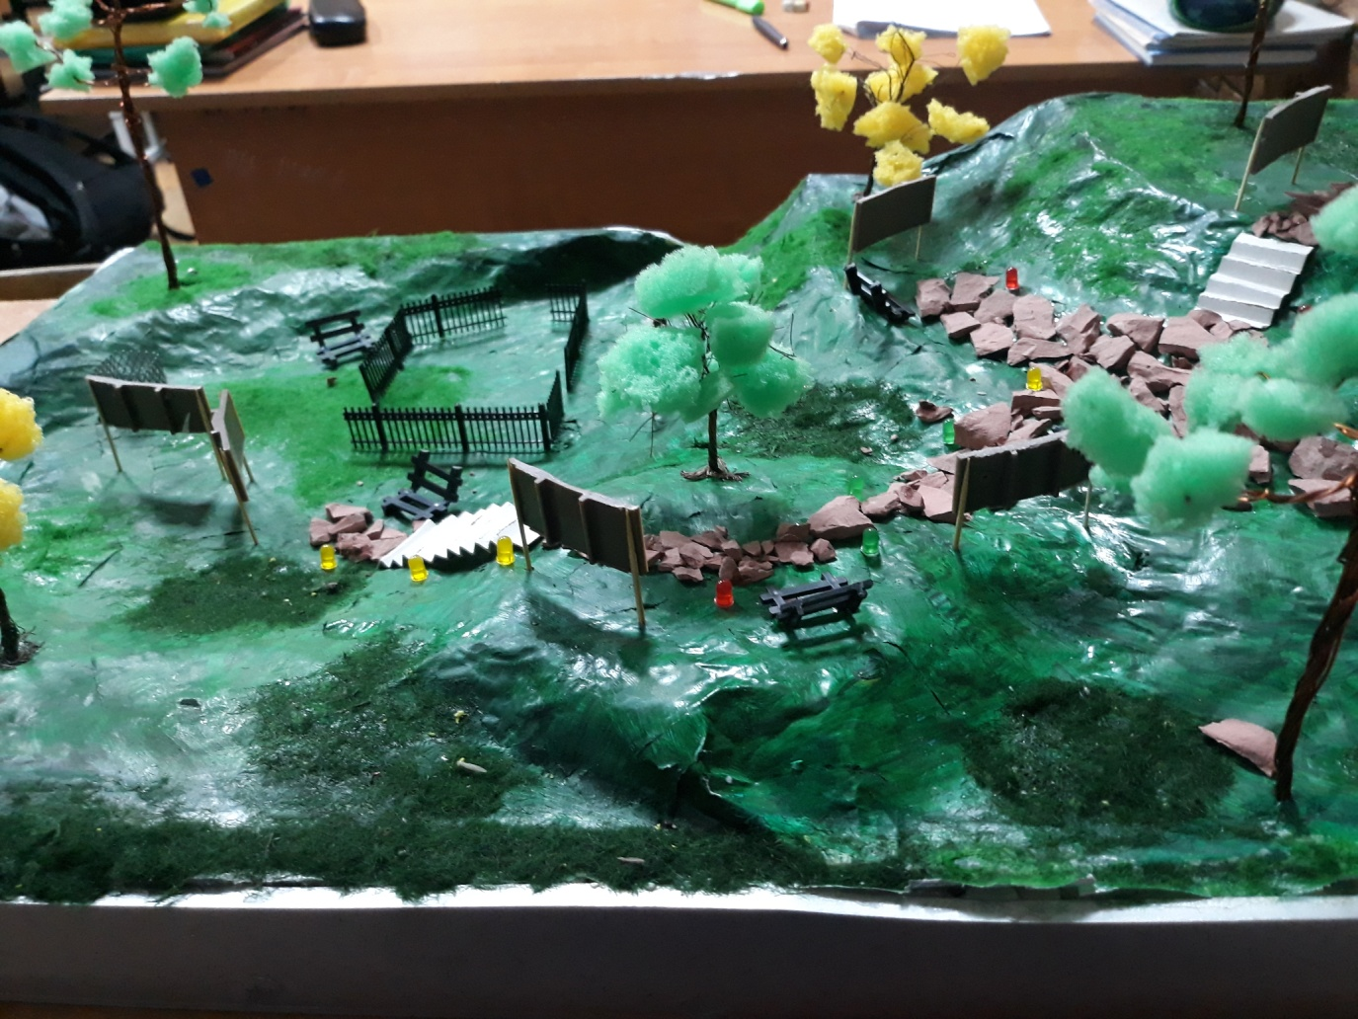

Макет экологической тропы

Приложение № 4

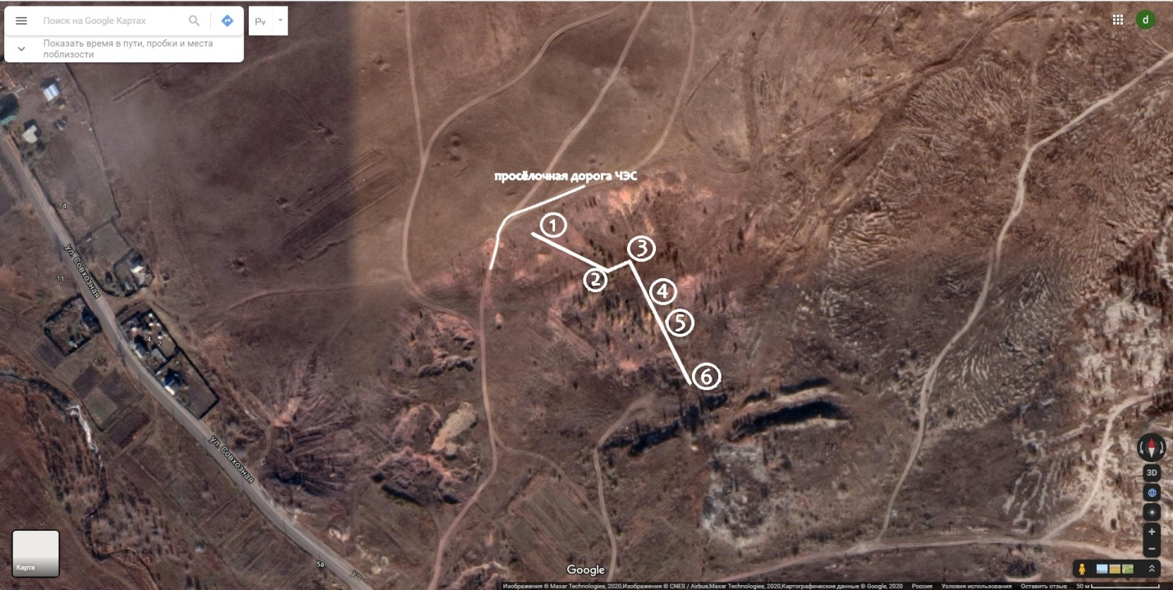

Карта-схема расположения точек, вид со спутника

Приложение № 5

**Смета расходов**

|  |  |  |  |
| --- | --- | --- | --- |
| №  п/п | Наименование расходов | Количество | Сумма (руб.) |
| 1 | Разработка и распечатка баннеров (русский язык, китайский язык)   1. Центральный баннер (1) 2. Баннеры по точкам (6) | 7 + 7 | 40 000 |
| 2 | Фонари, оснащенные солнечными батареями | 10 | 30 000 |
| 3 | Центральные ворота, изготовленные из дерева | 1 | 35 000 |
| 4 | Планшет (для проведения экскурсий) Philips E722G 8 Гб 3G  7&quot; &Pcy;&lcy;&acy;&ncy;&shcy;&iecy;&tcy; Philips E722G 8 &Gcy;&bcy; 3G &chcy;&iecy;&rcy;&ncy;&ycy;&jcy; Основные характеристики  |  |  | | --- | --- | | Классификация | | | Операционная система | Android 7.x+ | | Экран | | | Диагональ экрана | 7" | | Технология изготовления экрана | IPS | | Система | | | Частота процессора | 1.3 ГГц | | Оперативная память | 1 Гб | | Встроенная память | 8 Гб | | Беспроводная связь | | | Модуль сотовой связи | 3G | | 2 по цене 5390 | 10 780 |
| 5 | Микрофон DEXP U310 &Mcy;&icy;&kcy;&rcy;&ocy;&fcy;&ocy;&ncy; DEXP U310 Основные характеристики  |  |  | | --- | --- | | Основные параметры микрофона | | | Тип микрофона | динамический | | Направленность | кардиоидный | | Область применения | вокальный | | Конструкция | | | Вид исполнения | ручной | | Технические характеристики | | | Чувствительность | 75 дБ | | Подключение | | | Тип подключения | проводное | | Длина кабеля | 5 м | | 2 | 1500 |
| 6 | Транспортные расходы |  | 48 000 |
| 7 | Приобретение саженцев для живой изгороди. Лиственница, ель сибирская, сосна (Велес. Саженцы для лесовосстановления) | 1000 (50 руб) | 50 000 |
| 8 | Расходы на изготовление скамеек, парковки |  | 35 000 |
| Итого |  |  | 250 370 |

**Фото «Участие с проектом на кадрах будущего»**

**Проект признан лучшим.**



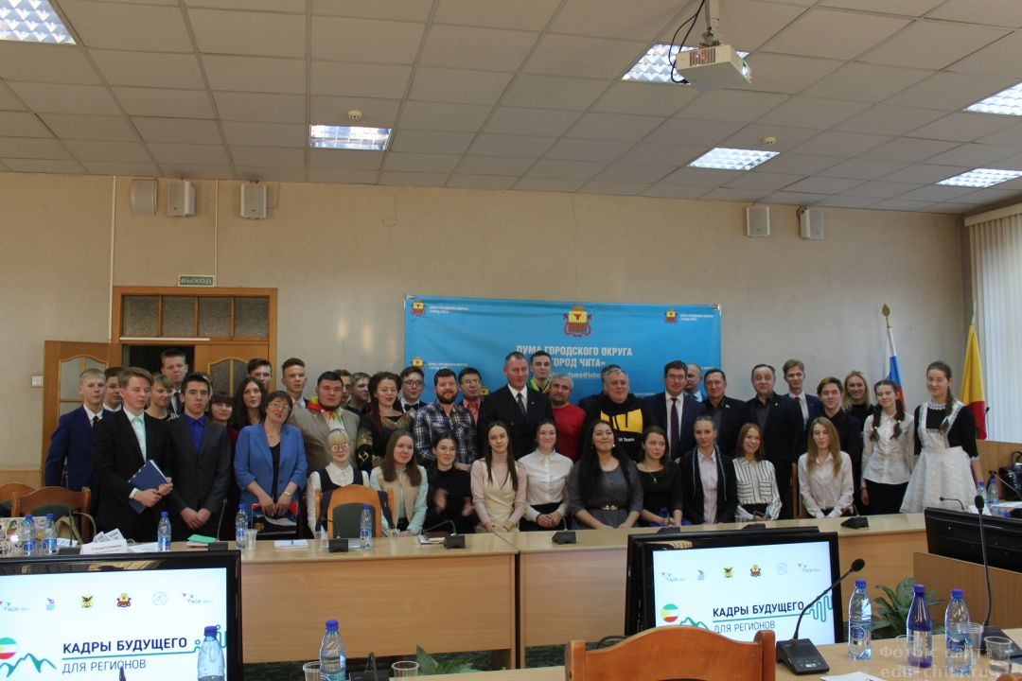

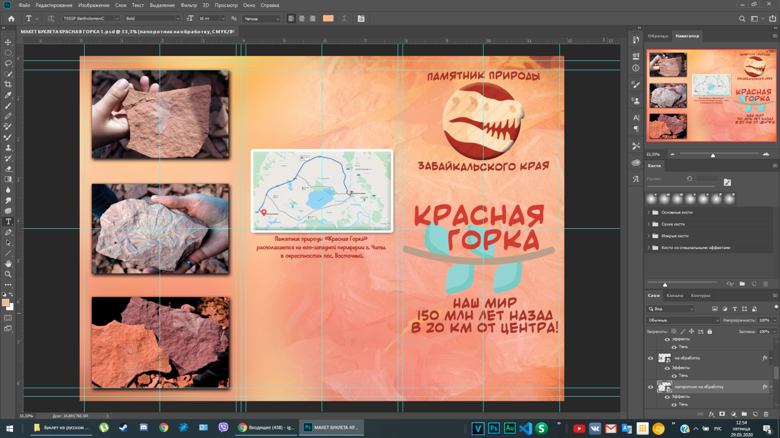

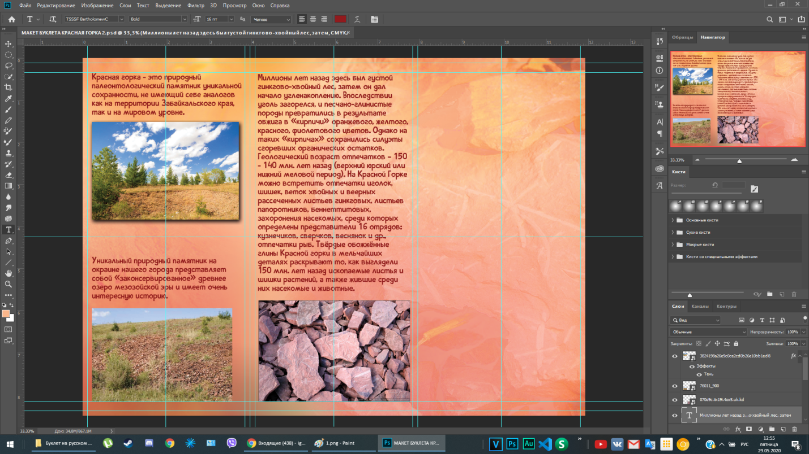

1. Синица С.М., Подлесных Н.И., Панченко Л.М., Коростовский Р.А., Спиридонов А.В. Не заблудись в мезозойском лесу (Черновской мезозойский лес и озеро). // Чита: Изд-во ООО «Издательский дом Ресурсы Забайкалья», 2007.